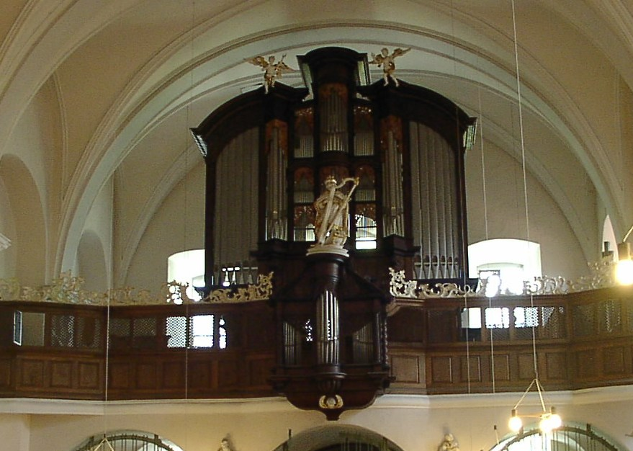
Orgelbauförderverein
der Klosterkirche St. Antonius Worbis e.V.
Der Vorstand
c/o Katholische Kirchengemeinde St. Nikolaus Worbis
Friedensplatz 7 • 37339 Worbis
Tel. 036074 - 94820 • Fax 036074 – 94822
Schirmherren:
Prof. Dr. Bernhard Vogel Ministerpräsident a.D.
Erzbischof Joachim Kardinal Meisner

Die Klosterkirche St. Antonius gehört zu den herausragendsten und schönsten Barockkirchen Mitteldeutschlands. Noch während der Endphase des Klosterkirchenbaus wurden erste Vorbereitungen für eine neu zu errichtende Orgel getroffen. 1697 ist als Jahr der Fertigstellung dieser großen Orgel überliefert. Als Orgelbauer spricht vieles für den aus Lohr am Main stammenden und in Miltenberg tätigen Franziskaner Adam Oehninger (um 1646-1716). Adam Oehninger baute neben weiteren Orgeln in den Klöstern der thüringischen Ordensprovinz von 1708 bis 1713 eines seiner größten Werke - die große Orgel des Fuldaer Doms. Erhalten sind in Worbis noch die Prinzipalregistern des Prospektes sowie das Prospekt selbst. Das und die überlieferte Disposition ermöglichen die vollständige Rekonstruktion des barocken Werkes. Es handelt sich nach Einschätzung der Sachverständigen um eine der bedeutendsten Barockorgeln Thüringens vergleichbar der Barockorgel der Cruciskirche in Erfurt.
Die 1978 errichtete kleine Interimsorgel in der Worbiser Klosterkirche – eine schon über 30 Jahre andauernde Zwischenlösung - müsste mit einem unverhältnismäßig hohen Aufwand repariert werden. Deshalb ist es sinnvoller, diese Mittel für die seit langem geplante Rekonstruktion der über 300 Jahre alten Barockorgel zu verwenden. Damit diese bedeutende Barockorgel wieder in ihrer ursprünglichen Schönheit zum Gottesdienst erklingen kann, lädt der Vorstand des Orgelbaufördervereins Sie herzlich ein, durch Beitritt zum Verein an dieser wichtigen Aufgabe mitzuwirken. Die Einbindung dieser Orgel in den „Thüringer Orgelsommer“ oder in die Konzertreihe „Thüringer Bachwochen“ als größtem Musikfestival des Freistaates, dessen Leiter Professor Silvius von Kessel ist, wäre darüber hinaus dann ebenso möglich wie die Teilnahme am Internationalen Bach Liszt Orgelwettbewerb.

AUFNAHMEANTRAG
Mitgliedsnummer: (wird vom Vorstand ausgefüllt)
Name, Vorname:
Straße, Hausnummer:
PLZ und Ort:
Telefon:
E-Mail: (freiwillige Angabe)
Hiermit beantrage ich die Mitgliedschaft im Orgelbauförderverein der Klosterkirche St. Antonius Worbis e.V. Mit meiner Unterschrift erkenne ich die Satzung des Vereins an.
Mein Beitrag beträgt jährlich 60,00 Euro.
Ich erkläre mich einverstanden, dass meine Beiträge durch Lastschrift eingezogen werden. Dazu sende ich Ihnen eine Einzugsermächtigung zu.

Ort, Datum:…………………………………………… Unterschrift: ……………………………………………

